ЗАДАЧА!!!

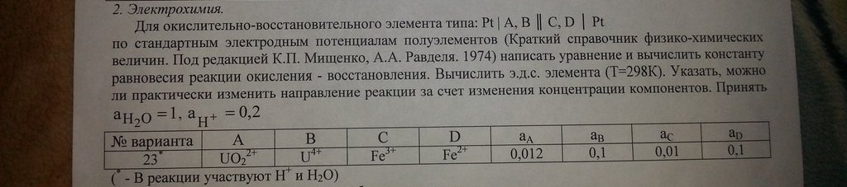

Решить в ворде обязательно!

